MESLEKİ EĞİTİM
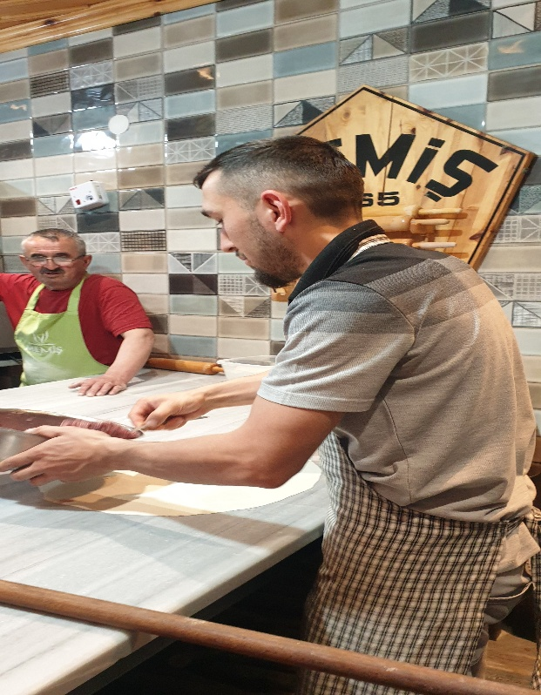 | 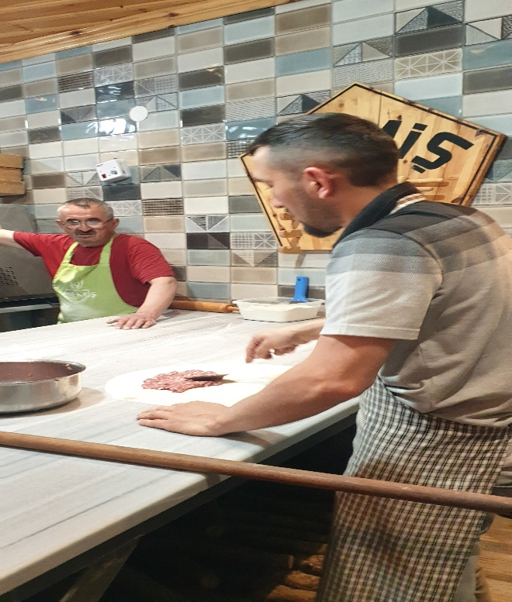
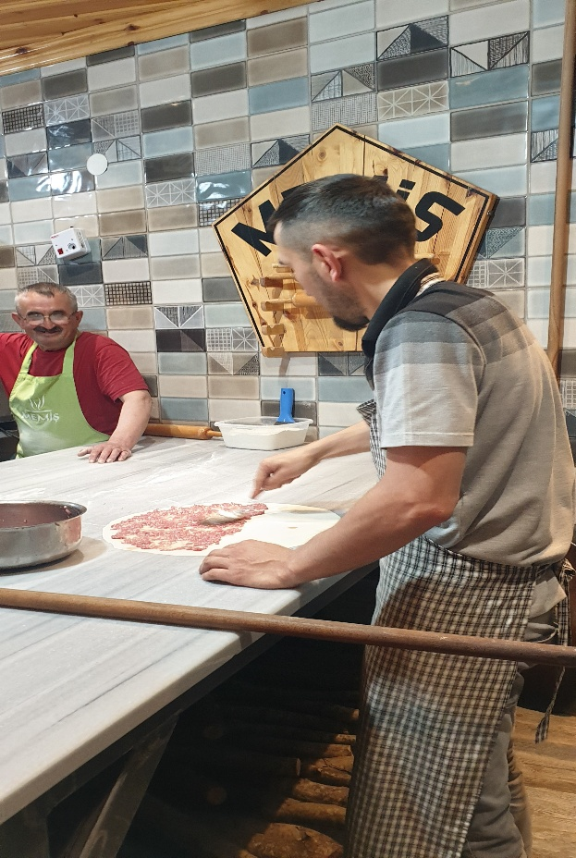 | 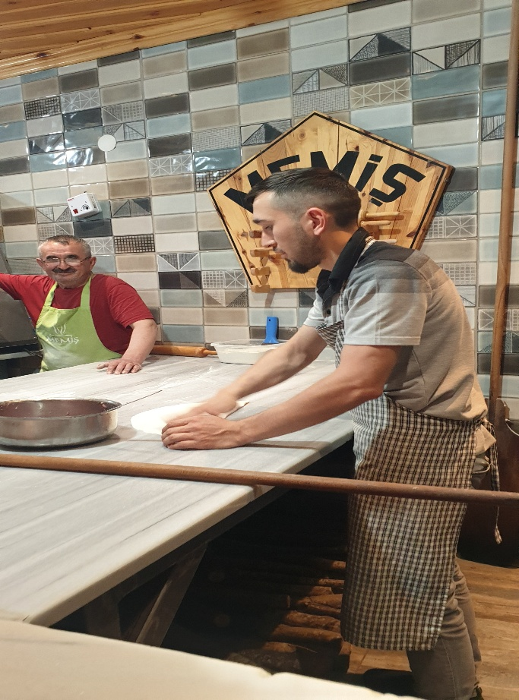

Okulumuz 2021/2022 Eğitim-Öğretim yılında Yiyecek İçecek Hizmetleri Alanında
Mesleki Eğitim kapsamında okulumuza yüz yüze eğitime gelen öğrenci sayısı 20’ dir.

Okulumuzda 20 öğrencimiz işletmelerde Meslek Eğitimi kapsamında değişik
işyerlerinde bulunmaktadırlar.

KİMLER NASIL BAŞVURABİLİR?
Mesleki eğitim merkezlerine kimler başvurabilir?
Mesleki eğitim merkezi öğrencileri haftada 1 gün okulda teorik eğitim, 4 gün işletmelerde pratik eğitim alır.
Bu doğrultuda mesleki eğitim merkezlerine kayıt olma şartları:
En az ortaokul veya imam hatip ortaokulunu bitirmiş olmak. Sağlık durumu ilgili mesleğin öğrenimine elverişli olmak. Bu durum gerektiğinde sağlık/sağlık kurulu raporuyla belgelendirilir. Kayıt olacağı meslek dalı ile ilgili bir iş yeriyle sözleşme imzalamak (Sözleşme imzalanacak iş yerinde "Usta Öğreticilik Belgesine" sahip bir usta bulunması gerekir). Kayıt için yaş sınırı yoktur. Öğrenci kayıtları yıl boyu devam eder.

Mesleki eğitim merkezleri ne gibi avantajlar sağlıyor?
33 Alan ve 181 farklı dalda mesleki eğitim imkânı Ortaokulu bitirenlere zorunlu lise eğitimini mesleki eğitim merkezlerinde tamamlayabilme fırsatı 9. sınıftan itibaren iş kazaları, meslek hastalıklarına karşı sigorta 9, 10 ve 11. sınıf öğrencilerine asgari ücretin en az %30'u, 12. sınıftaki kalfalara asgari ücretin en az yarısı kadar maaş imkânı Ustalık belgesi, Mesleki ve Teknik Anadolu Lisesi diploması ve kendi iş yerini açma fırsatı Mezun olduğu alanda %88 istihdam oranı.

